СИСТЕМЫ СЧИСЛЕНИЯ

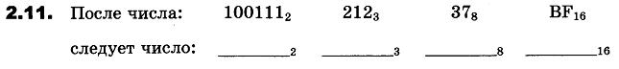
1010110₂ 21020₃ 526₈ 3CE₁₆ 3021₄ 256₇

2.24 Переведите числа в указанные системы счисления:
57₁₀=х₂ 65₁₀=х₃ 335₁₀=х₈ 202₁₀=х₁₆ 198₁₀=х₄ 139₁₀=х₇

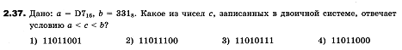
ЛОГИКА
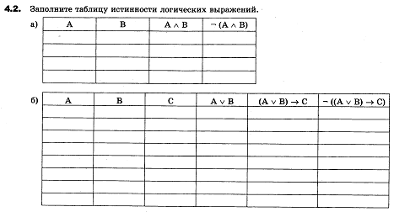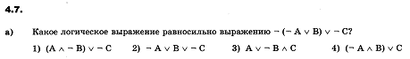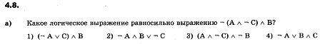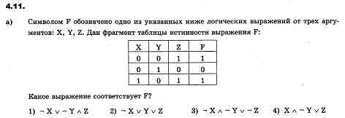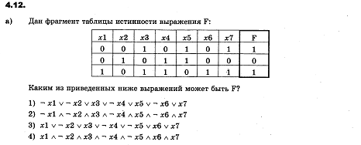
ФАЙЛОВАЯ СИСТЕМА

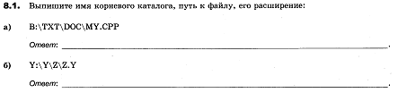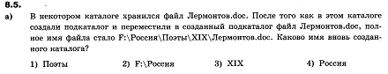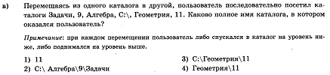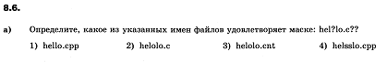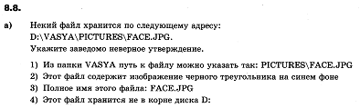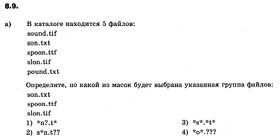
ИНФОРМАЦИЯ: измерение, кодирование

